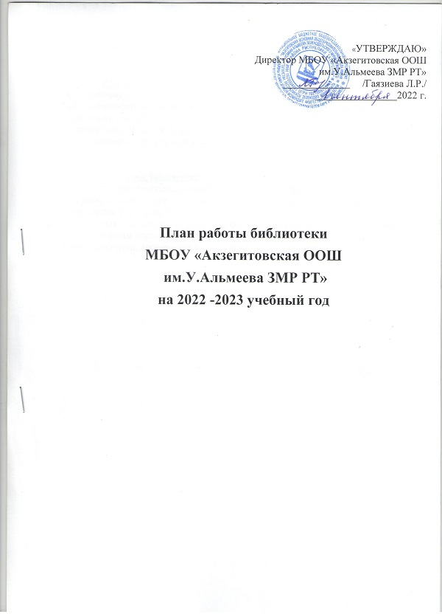

- Вводная часть

Задачи библиотеки.
- Обеспечение учебно-воспитательного процесса и самообразования путём библиотечно-библиографического и информационного обслуживания обучающихся и педагогов;
- формирование у школьников навыков независимого библиотечного пользователя, информационной культуры и культуры чтения.

Основные функции библиотеки:
- Образовательная – поддерживать и обеспечивать образовательные цели.
- Информационная – предоставлять возможность использовать информацию вне зависимости от её вида.
- Культурная - способствует развитию общей культуры пользователей, приобщает их к важнейшим достижениям национальной и мировой культуры, внедряет нормы, традиции, достижения культуры в их сознание, жизнь, быт.

2. Формирование фонда библиотеки.
№ п/п | Содержание работы | Класс | Срок исполнения | Ответств.
 | I. Работа с фондом учебной литературы
1. | Подведение итогов движения фонда.  Диагностика обеспеченности учащихся школы учебниками и учебными пособиями на 2022-2023 учебный год. |  | Сентябрь | Библиотекарь
2. | Составление библиографической модели комплектования фонда учебной литературы:  а) работа с тематическими планами издательств, перечнями учебников и учебных пособий, рекомендованных и допущенных Министерством образования и науки;  б) составление совместно с учителями-предметниками заказа на учебники с учётом их требований;  в) формирование общешкольного заказа на учебники на 2023-2024 учебный год;  г) осуществление контроля за выполнением сделанного заказа;  е) приём и обработка поступивших учебников:  - оформление накладных;  - запись в книгу суммарного учёта;  - штемпелевание; |  | Январь-февраль  Январь  Февраль  По мере поступления | Библиотекарь
3. | Составление отчётных документов, диагностика уровня обеспеченности обучающихся учебниками и другой литературой |  | Сентябрь | Библиотекарь
4. | Приём и выдача учебников |  | Май, сентябрь | Библиотекарь, кл.руковод.
5. | Информирование учителей и обучающихся о новых поступлениях учебников и учебных пособий |  | Сентябрь | Библиотекарь
7. | Списание с учётом ветхости и смены программ |  | Декабрь | Библиотекарь
 | II. Работа с фондом художественной литературы
1. | Обеспечение свободного доступа в библиотеке:  - к художественной литературе;  - к фонду учебников (по требованию) |  | Постоянно | Библиотекарь
2. | Выдача изданий читателям |  | Постоянно | Библиотекарь
3. | Соблюдение правильной расстановки фонда на стеллажах |  | Постоянно | Библиотекарь
4. | Систематическое наблюдение за своевременным возвратом в библиотеку выданных изданий |  | Постоянно | Библиотекарь
5. | Ведение работы по сохранности фонда |  | Постоянно | Библиотекарь
6. | Создание и поддержка комфортных условий для читателей. |  | Постоянно | Библиотекарь
7. | Работа по мелкому ремонту художественных изданий, методической литературы и учебников с привлечением учащихся |  | Постоянно | Библиотекарь, уч.технологии
8. | Периодическое списание фонда с учётом ветхости |  | Декабрь | Библиотекарь
 | III. Работа с читателями
1. | Обслуживание читателей на абонементе |  | Постоянно | Библиотекарь
2. | Рекомендательные беседы при сдаче книг |  | Постоянно | Библиотекарь
 | IV. Работа с педагогическим коллективом
1. | Рекомендательные беседы о новых изданиях, поступивших в библиотеку |  | По мере поступлен. | Библиотекарь
2. | Информирование учителей о новой учебной и методической литературе, журналах и газетах |  | На педсоветах | Библиотекарь
3. | Поиск литературы и периодических изданий по заданной тематике. Оказание помощи педагогическому коллективу в поиске информации. |  | Постоянно | Библиотекарь
 | V. Работа с обучающимися школы
1. | Обслуживание пользователей согласно расписанию работы библиотеки |  | Постоянно | Библиотекарь
2. | Проводить беседы с вновь записавшимися пользователями о правилах поведения в библиотеке, о культуре чтения книг и журнальной периодики |  | Постоянно | Библиотекарь
3. | Рекомендовать художественную литературу и периодические издания согласно возрастным категориям каждого пользователя библиотеки |  | Постоянно | Библиотекарь
 | VI. Массовая работа
1. | Ежемесячные выставки к юбилейным датам писателей и знаменательным датам:  - Виртуальная книжная выставка «Моя Россия – без терроризма»  -205 лет со дня рождения А.К. Толстого (1817-1875), русского поэта, писателя, драматурга | 1-9  5-9 | Сентябрь  Сентябрь  Сентябрь | Библиотекарь
 | -Международный день учителя  -130 лет со дня появления на свет Марины Ивановны Цветаевой, русской писательницы.  -– День памяти. 470 лет со дня завоевания Казани войсками Ивана Грозного (1552)  -– 75 лет драматургу, заслуженному деятелю искусств Республики Татарстан Юнысу Габдулловичу Сафиуллину (1947) | 1-9  8-9  8-9  7-9 | Октябрь  Октябрь  Октябрь  Октябрь | Библиотекарь  Уч.рус.языка  Уч.истории  Уч.татарского языка
 | -День словарей и энциклопедий (учреждён в 2010 году по инициативе Общества любителей русской словесности (ОЛРС) и музея В. И. Даля).  -День матери (Учреждён Указом Президента РФ в 1998 г. Отмечается в последнее воскресенье ноября) | 5-6  1-9 | Ноябрь  Ноябрь | Библиотекарь,  Уч.русского языка  Зам.по ВР
 | -День героев Отечества (Отмечается с 2007 года в соответствии с Федеральным законом № 231-ФЗ от 24 октября 2007 года)  -День Конституции Российской Федерации  85 лет со дня рождения Эдуарда Николаевича Успенского, драматурга и автора детских книг. | 1-9  1-9  1-4 | Декабрь  Декабрь  Декабрь | Уч.истории  Уч.истории  Уч.русского языка
 | -395 лет со дня рождения французского поэта, критика и сказочника Шарля Перро (1628-1703).  -День воинской славы России. День снятия блокады Ленинграда (1944) | 5-6  1-9 | Январь  Январь | Библиотекарь  Уч.истории
 | -150 лет со дня рождения русского писателя Михаила Михайловича Пришвина (1873–1954).  -День защитника Отечества  - Международный день родного языка | 5-9  1-9  1-9 | Февраль  Февраль  Февраль | Библиотекарь  Зам.по ВР  Уч.тат.языка
 | - Международный женский день  -Неделя детской и юношеской книги  -Всемирный день поэзии. | 1-9  1-9  5-9 | Март  Март  Март | Зам.по ВР  Библиотекарь  Библиотекарь
 | -Международный день детской книги  -Памятная дата России: День космонавтики | 1-9  1-9 | Апрель  Апрель | Библиотекарь  Уч.ОБЖ
 | День воинской славы России: День Победы советского народа в Великой Отечественной войне 1941 - 1945 годов (1945 год). | 1-9 | Май | Уч.истории
